Thema 8

De studie van gedrag:

Alle waarneembare activiteiten van een dier of een mens komt tot stand door de werking van spieren en of klieren en is een reactie van dier of mens op prikkels.

Input output

Prikkels BLACK BOX respons gedrag

Zenuwstelsel

Verwerking

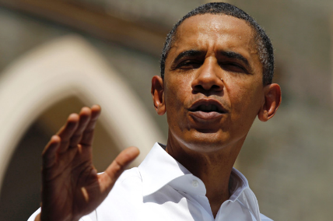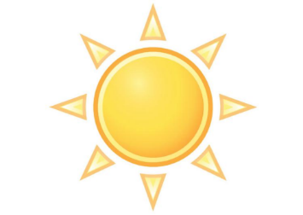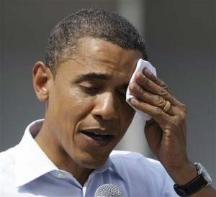

output

Respons

input

Prikkel

De studie van gedrag is ethologie.

Gedrag wordt bestudeerd door het op te splitsen in afzonderlijke handelingen. De beschrijving van het gedrag moet wel objectief en te bewijzen zijn.

Protocol: een lijst van achtereenvolgende waargenomen handelingen van een dier.

Lijst met duur en frequentie van bepaalde handelingen (bijvoorbeeld stokstaartjes onderzoek)

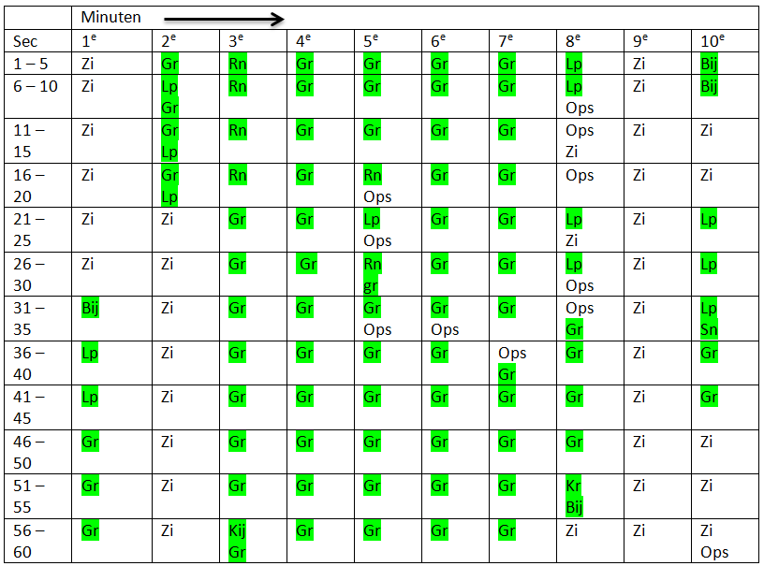

Ethogram: objectieve beschrijving van de verschillende typen handelingen.

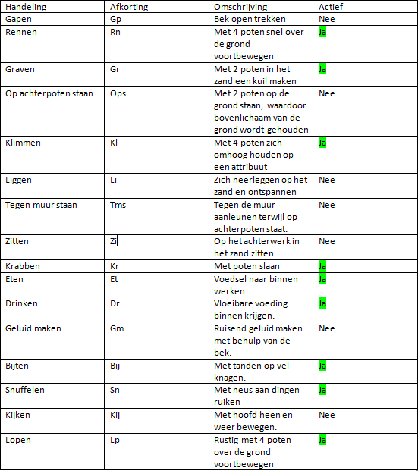Bijvoorbeeld onderzoek bij stokstaartjes in dierentuin Emmen.

De organisatie van gedrag:

Gedrag is georganiseerd in gedragssystemen (groepen van samenhangende handelingen.

Ze hebben een gemeenschappelijk doel en de handelingen volgen elkaar op in een vaste volgorde (gedragsketen)

Opeenvolging van handelingen waarbij het effect van de ene handeling leidt tot een volgende handeling (bijvoorbeeld voorplantingsgedrag van een stekelbaars.

Het ontstaan van gedrag:

Gedrag wordt veroorzaakt door inwendige en uitwendige factoren (prikkels)

Uitwendige factoren: prikkels uit de omgeving (externe prikkels) of uit het interne milieu (interne prikkels) alleen op de belangrijkste prikkels wordt gereageerd (prikkels worden geselecteerd)

Inwendige factoren: de motiverende factoren.

Motivatie(drang): bereidheid tot het verrichten van een bepaald gedrag (bijvoorbeeld honger, dorst en voortplantingsgedrag) motivatie wordt beïnvloed door het zenuwstelsel en het hormoonstelsel.

Periodieke invloeden:

Deze hebben een sterke invloed op het gedrag via hormonen (bijvoorbeeld invloed van daglengte op de voortplanting van de vogels, slaapritme en invloed van temperatuur)

Sleutelprikkels en supra normale prikkels:

Sleutelprikkel is een prikkel die een doorslaggevende rol speelt bij het veroorzaken van een bepaald gedrag (bijvoorbeeld rode vlek op de snavel van de meeuw is een prikkel voor een jongen of de rode buik van een vis is een prikkel voor een stekelbaars mannetje om aan te vallen)

Supra normale prikkel is een prikkel die effectiever is bij het veroorzaken van een bepaald gedrag dan de normale sleutelprikkel (bijvoorbeeld de meeuwenjong pikt vaker naar een rood-wit potlood dan naar een echte snavel).

Oorzaak van gedrag:

Prikkel + motivatie + gedrag.

Gedrag wordt dus bepaald door verschillende factoren, dus onder dezelfde omstandigheden kan je toch een andere reactie krijgen, want de motivatie van een dier/mens kan anders zijn (bijvoorbeeld een meeuwenjong die pikt minder vaak naar de snavel als hij net gegeten heeft.

Hoe wordt gedrag bepaald?

1. Door erfelijke factoren, gedrag dat (al) bij pasgeboren jongen waarneembaar is, dit wordt bepaald door erfelijke factoren (bijvoorbeeld een baby die aan de tepel zuigt om melk te drinken).
2. Door leerprocessen, door leerprocessen ontwikkelt gedrag zich tijdens het leven. Hierdoor ontstaat aangepast gedrag dat de overlevingskansen van individuelen vergroot.

Er zijn verschillende soorten leerprocessen:

* Gewenning, Een bepaalde reactieve op een prikkel wordt afgeleerd na herhaling van die prikkel( bijvoorbeeld muis reageert eerst op een sterk geluid, maar na een tijd wordt de reactie steeds minder en uiteindelijk went het dier helemaal aan deze prikkel)
* Inprenting, iets kan alleen worden geleerd in een bepaalde, korte levensperiode (de gevoelige periode) (bijvoorbeeld ganzen herkennen een mens als hun ouder).
* Imitatie (nabootsing, leren door het gedrag van soortgenoten na te doen (bijvoorbeeld apen leren hoe ze een noot openmaken van hun soortgenoten)
* Trial and error (proefondervindelijk leren), het dier/mens leert uit de ervaringen die het opdoen bij het uitvoeren bij het uitvoeren van een bepaald gedrag (bijvoorbeeld de vogel leert welke rupsen een vieze smaak hebben)
* Inzicht, in een onbekende situatie wordt de oplossing van een probleem gevonden door verschillende vroeger opgedane ervaringen te combineren (bijvoorbeeld apen die bij banaan komen door middel van dozen).
* Conditionering, een bepaald gedrag wordt geleerd door beloning of straf, dit vindt plaats onder door mensen gecreëerde omstandigheden (bijvoorbeeld dresseren op een bepaald commando bij bijvoorbeeld paarden of dolfijnen).
* Klassiek conditioneren (Pavlov), een prikkel veroorzaakt een bepaald gedrag (reflex) dat oorspronkelijk niet door die prikkel werd veroorzaakt (geconditioneerd reflex)
* Operant conditioneren (modern conditioneren), het effect van gedrag heeft invloed op de frequentie waarmee het gedrag (de operant) plaatsvindt (bijvoorbeeld rat in skinner-box leert snel dat hij voedsel krijgt als hij op een knop drukt)

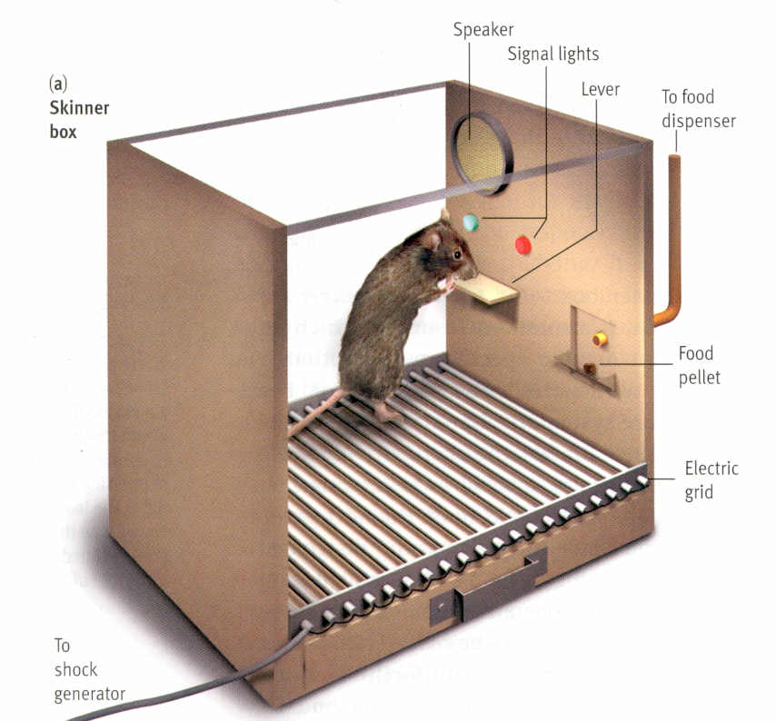

Sociaal gedrag:

Gedrag van soortgenoten ten opzichte van elkaar.

Signaal is een handeling bij sociaal gedrag die als prikkel werkt voor de volgende handeling van een soortgenoot.

Signalen kunnen kleuren, geuren, geluiden, houdingen of gebaren.

Hierdoor is de communicatie tussen soortgenoten mogelijk.

Voortplantingsgedrag:

Voortplantingsgedrag wordt ook wel balts genoemd, balts is een aantal karakteristieke signalen die een gedragsketen vormen, deze signalen zijn kenmerkend voor de diersoort, balts (bij zoogdieren ook wel bronst genoemd) vergroot de bereidheid tot paring.

Sociaal gedrag:

Conflictgedrag ontstaat door een conflict tussen gedragssystemen, het dier weet niet welk gedrag hij moet kiezen, want de motivatie is even sterk voor de verschillende gedragssystemen (bijvoorbeeld vluchten of vechten).

Overspronggedrag is een conflict tussen twee gedragssystemen het dier/mens zal uiteindelijk kiezen voor ander gedrag.

Rangorde vaststellen:

Bij dieren die in groepen leven, dit is belangrijk bij het voorko0men van conflicten. Zware gevechten met zware blessures komen zelden voor dit zou teveel last zijn voor de populatie.

Dreiggedrag de dieren laten imponeergedrag zien (bijvoorbeeld een kat maakt zich groot door het overeind laten staan van de staart). Tegenover dreiggedrag staat het verzoeningsgedrag van een ondergeschikt dier.

Gedrag bij de mens:

Verschillen tussen het gedrag van mensen en dieren.

1. Het gedrag bij mensen wordt sterker bepaald door leerprocessen.
2. Het leren door inzicht speelt bij mensen een veel belangrijkere rol dan bij dieren.
3. Mensen kunnen gedrag beoordelen aan de hand van normen en waarden.

Begrippen:

|  |  |
| --- | --- |
| **Antropomorfisme** | Toeschrijven van menselijke gevoelens en beweegredenen aan dieren. |
| **Ambivalent gedrag** | Een voorbeeld van conflictgedrag. Gedrag dat is samengesteld uit handelingen van twee of meer gedragssystemen. |
| **Balts** | Een voorbeeld van sociaal gedrag. Gedrag dat aan de paring vooraf gaat en dat de bereidheid tot paring vergroot. [Voorbeeld Balts stekelbaars.](https://biologiepagina.nl/Images/Balts.jpg) |
| **Broedzorg** | Gedrag uit het dierenrijk waarbij één of beide ouders op een bepaalde manier voor hun nageslacht zorgt. |
| **Bronst** | Bereidheid tot paring bij zoogdieren. |
| **Conditionering** | Een leerprocestype. Een bepaald gedrag wordt geleerd door ´beloning´ of ´straf´. Voorbeelden: Trial and error, Dresseren, Geconditioneerde reflex. |
| **Cultuur** | Het verschijnsel dat individuen binnen een groep vergelijkbaar gedrag vertonen. |
| **Drempelwaarde** | Minimale sterkte van een prikkel die effect heeft. |
| **Dresseren** | Een voorbeeld van conditionering. Dieren wordt geleerd bepaald gedrag (op commando) uit te voeren. |
| **Erfelijk gedrag** | Gedrag dat is aangeboren en niet is aangeleerd. |
| **Ethologie** | Natuurwetenschappelijke studie van het gedrag = Gedragsleer. |
| **Ethogram** | Een objectieve beschrijving van de verschillende typen handelingen van een diersoort. |
| **FFF situaties** | Fright Flight & Fight situaties, oftewel dreig-vlucht-aanval situaties waarin conflicten kunnen ontstaan |
| **Gedrag** | Alle waarneembare activiteiten van een dier of een mens.  Gedragingen komen tot stand door de werking van spieren of klieren (effectoren). Gedrag is een reactie (respons) van een dier of een mens op prikkels. Gedrag wordt bepaald door erfelijke factoren en leerprocessen. |
| **Gedragselement (= handeling)** | Een afzonderlijke handeling van een dier - het gedrag kan worden ontleed in min of meer vaste elementaire patronen van beweging en houding. Bijv. likken, springen, staartzwaaien |
| **Gedragssysteem** | Groepen van samenhangende handelingen. Gedrag is georganiseerd in gedragssystemen. De handelingen in een gedragssysteem hebben meestal een gemeenschappelijk doel en volgen elkaar vaak op in een vaste volgorde. |
| **Gedragsketen** | Opeenvolging van handelingen waarbij het effect van de ene handeling leidt tot een volgende handeling. [Voorbeeld Balts stekelbaars](https://biologiepagina.nl/Images/Balts.jpg) |
| **Gevoelige periode** | Periode, waarin een bepaald gedrag gemakkelijk kan worden aangeleerd |
| **Gewenning** | Een leerprocestype. Een bepaalde reactie op een prikkel wordt afgeleerd bij herhaling van die prikkel. [Voorbeeld: Een muis reageert niet meer op een hard geluid na herhaaldelijke toediening van dat geluid](https://biologiepagina.nl/Images/Gewenning.jpg) |
| **Imitatie** | Een leerprocestype.  Leren door het gedrag van soortgenoten na te doen (nabootsing). Voorbeeld: Jonge vogels leren de soort specifieke zang van oudere soortgenoten |
| **Imponeergedrag** | Een voorbeeld van gedrag dat een functie heeft bij het vaststellen van een rangorde binnen een groep. Gedrag waarbij een dier zich zo groot en indrukwekkend mogelijk maakt. Voorbeeld: Een chimpansee stampt op de bodem en maakt loeiende geluiden |
| **Inprenting** | Een leerprocestype. Iets kan alleen worden geleerd in een bepaalde, korte levensperiode (de gevoelige periode). Bij mensen is deze periode tot 1 1/2 jaar. Voorbeeld: Het leren herkennen van ouders of soortgenoten bij veel diersoorten |
| **Instinct** | Een soort specifiek en erfelijk vastgelegd gedragspatroon, waarbij ervaring of leren geen rol speelt |
| **Intelligentie / Leervermogen** | Het vermogen van een dier of mens tot effectieve gedragsverandering |
| **Inwendige factoren** | Motiverende factoren bepalen de kans dat een bepaald gedrag wordt uitgevoerd. Voorbeeld: honger en dorst |
| **Inzicht** | Een leerprocestype. In een onbekende situatie wordt de oplossing van een probleem gevonden door verschillende vroeger opgedane ervaringen te combineren. Voorbeeld: Een aap leert kisten op elkaar te stapelen om bij hoog hangende bananen te kunnen komen |
| **Klassiek conditioneren / geconditioneerde reflex** | Een leerprocestype. Een prikkel veroorzaakt een bepaalde reflex die oorspronkelijk niet door die prikkel werd veroorzaakt. [Voorbeeld:](https://biologiepagina.nl/Images/Klassiek.jpg) Een hond scheidt speeksel af bij het horen van een bepaald geluid, nadat de hond een aantal malen voedsel heeft gekregen voorafgegaan door dat geluid. |
| **Motivatie** | Gedrag wordt veroorzaakt door inwendige en uitwendige factoren. De bereidheid (drang) tot het verrichten van een bepaald gedrag. De motivatie wordt beïnvloed door het 1) hormoonstelsel en het zenuwstelsel 2) Abiotische factoren (temperatuur, daglengte). Voorbeelden: Honger en dorst (voedingsdrang), Voortplantingsdrang. |
| **Normen** | Gedragsregels waarvan veel mensen vinden dat je je eraan moet houden |
| **Objectief** | Alleen waargenomen feiten; geen meningen of interpretaties van de waarnemer |
| **Omgericht gedrag** | Een voorbeeld van conflictgedrag. Conflictgedrag waarbij de **agressie** wordt gericht op iets anders dan de soortgenoot. Voorbeelden: Grastrekken door een zilvermeeuw bij het verdedigen van zijn territorium. Of een mens slaat met zijn vuist op tafel i.p.v. tegen een tegenstander |
| **Operant conditioneren** | Een leerprocestype. Het effect van gedrag heeft invloed op de frequentie waarmee het gedrag (de operant) plaatsvindt. [Voorbeeld](https://biologiepagina.nl/Images/Operant.jpg): In een Skinner-box neemt de frequentie waarmee een rat op een hefboom drukt toe, als de rat daardoor voer krijgt. |
| **Overspronggedrag** | Een voorbeeld van conflictgedrag. Bij een conflict tussen twee gedragssystemen wordt gedrag uit een derde gedragssysteem vertoond. Voorbeeld: Zandhappen (nestbouwgedrag) door een stekelbaarsmannetje bij het dreigen |
| **Pikorde** | Een voorbeeld van gedrag dat een functie heeft bij het vaststellen van een rangorde binnen een groep. Bij kippen ontstaat door pikgedrag een rangorde van de meest dominante hen naar de minst dominante hen. |
| **Prikkel** | Invloeden uit het milieu op het organisme |
| **Protocol** | Een lijst van achtereenvolgens waargenomen handelingen (gedragselementen) van een dier |
| **Reflex** | Eenvoudige vorm van gedrag waarbij een bepaalde prikkel vrijwel zonder vertraging (buiten de grote hersenen om) een bepaalde reactie teweegbrengt. |
| **Respons** | Reactie van spieren of klieren |
| **Rolgedrag** | Gedrag dat anderen van iemand verwachten in een bepaalde situatie |
| **Signaal** | Handeling bij sociaal gedrag die als prikkel werkt voor de volgende handeling van een soortgenoot. Door een signaal is communicatie tussen soortgenoten mogelijk. Bij de balts van stekelbaarsjes is de zigzagdans van het mannetje voor het vrouwtje het signaal om de baltshouding aan te nemen |
| **Sleutelprikkel** | Prikkel die een doorslaggevende rol speelt bij het veroorzaken van een bepaald gedrag. De rode snavelvlek bij meeuwen is de sleutelprikkel voor het pikgedrag van de jongen |
| **Sociaal gedrag** | Gedrag van soortgenoten ten opzichte van elkaar. Voorbeelden: Imponeergedrag, Verzoeningsgedrag, Balts, Territoriumgedrag, Conflictgedrag, Ambivalent gedrag, Overspronggedrag, Omgericht gedrag |
| **Staten** | Samenlevingsvorm bij bepaalde soorten insecten; Grote populaties met een sterke taakverdeling |
| **Supra normale prikkel / supernormale prikkel** | Prikkel die effectiever is bij het veroorzaken van een bepaald gedrag dan de normale sleutelprikkel. Voorbeeld: Een potlood met een rode vlek veroorzaakt een sterke pikgedrag bij meeuwenjongen dan de rode snavelvlek van een ouder. |
| **Territoriumgedrag** | Een voorbeeld van sociaal gedrag. Gedrag met als functie het afbakenen van een territorium en het verdedigen ervan tegen binnendringende soortgenoten. Voorbeeld: Aanvallen, Vluchten, Dreigen |
| **Trial and Error** | Een leerprocestype. Een vorm van conditionering waarbij een dier **proefondervindelijk** leert. Voorbeeld: Een insectenetende vogel vermijdt alle zwart-oranje gekleurde rupsen, na enkele keren de vieze smaak van een zwart-oranje rups te hebben geproefd. |
| **Verzoeningsgedrag** | Een voorbeeld van gedrag dat een functie heeft bij het vaststellen van een rangorde binnen een groep. Gedrag van een ondergeschikt dier ten opzichte van een dominante soortgenoot. Voorbeeld: Het ´presenteren´ van het achterste bij bavianen. |
| **Waarden** | Uitgangspunten die mensen gebruiken bij de inrichting van hun leven |